**Aprende haciendo**

**Taller: Permisos en Elección**

En una elección de representantes del colegio, se tiene una base de datos CouchDB. El acceso de esta base de datos será restringido a dos usuarios: director, administrador. Realiza las siguientes actividades relacionadas a la creación de usuarios y permisos para la base de datos “eleccion”:

1. Crea la base de datos “eleccion”

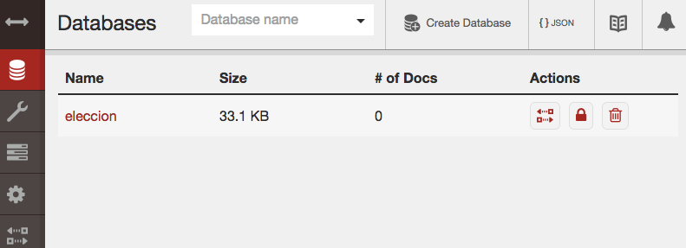

1. En la sección de usuarios crea el usuario “director”

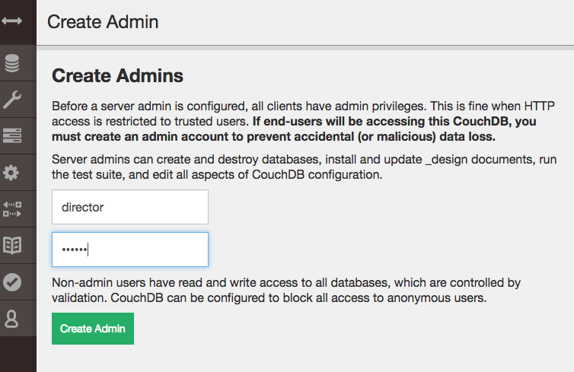

1. De igual manera crea el usuario administrador

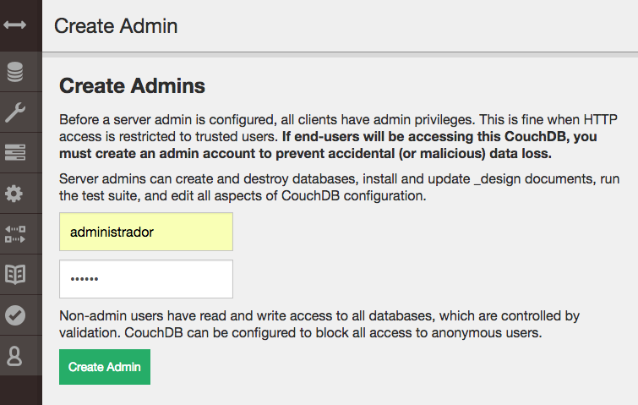

1. Ahora vamos a la base de datos “eleccion” y en la funcionalidad “Permissions” colocamos los permisos a los dos usuarios creados

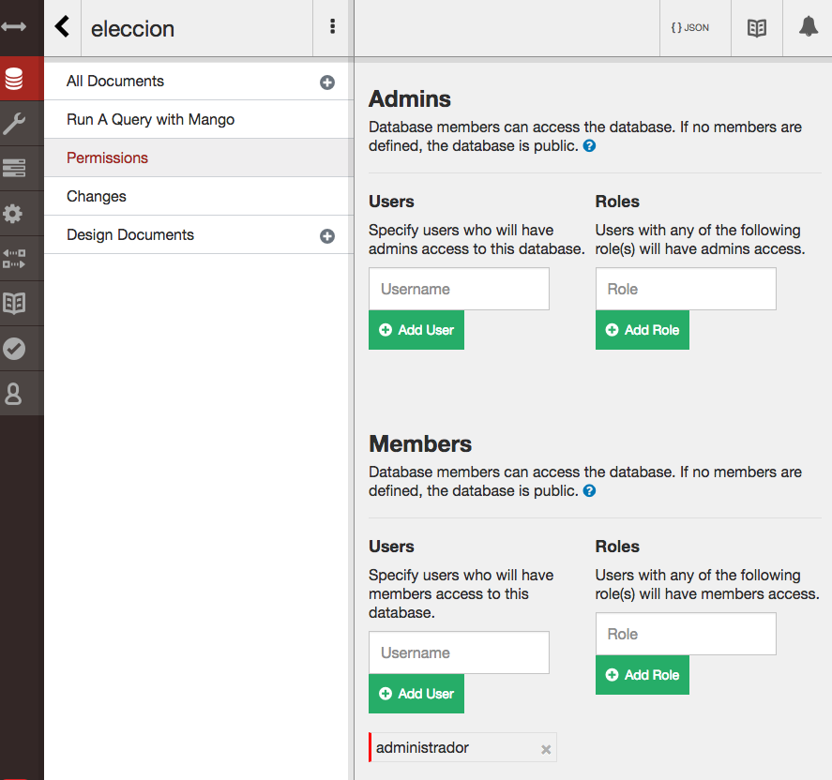

¡Muy bien! Recuerda que a partir de ahora los usuarios deberán autenticarse para acceder a los datos.